متوسطة الشهيد امام الياس ــ المدية العلوم الفيزيائية والتكنولوجيا 2024/2025 الاولى متوسط
اختبار الفصل الأول المدة: 90 دقيقة
اللقب: ....................................................................... الاسم: ....................................................................... القسم: 1م .....
التمرين الأول:
- في حصة الاعمال المخبرية قدم الأستاذ العناصر الكهربائية اللازمة لأنشاء دارة كهربائية بسيطة تسمح بتوهج مصباح فأنجزت مريم، حفصة، رقية وسارة دارة كهربائية خاصة بها وفقا لمخطط نظامي كما هو موضح في الجدول الاتي، من خلال دراستك لميدان الظواهر الكهربائية أكملي الجدول ثم قدمي تعريفا بسيطا لمفهوم الدارة الكهربائية
- أكملي الجدول. | دارة مريم | دارة حفصة | دارة رقية | دارة سارة
المخطط النظامي لدارة | 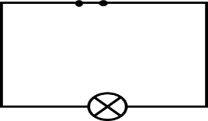 | 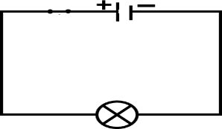 | 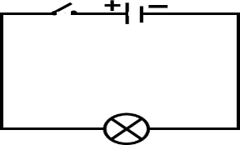 | 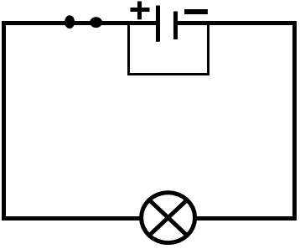
المصباح (يتوهج أو لا) | ..................................... | ....................................... | ....................................... | .......................................
السبب | .....................................  ..................................... | .....................................  ..................................... | . .....................................  ..................................... | .....................................  .....................................
- مفهوم الدارة الكهربائية:
هي مجموعة من العناصر........................................ متصلة ببعضها البعض، مشكلة .............................................. تحتوي .......................................... على الاقل
- أنجزت تسنيم دارتين موافقتين للمخططين (شكل 1) و(شكل 2)، وعند تجريب التركيبتين توهج
الشكل 1
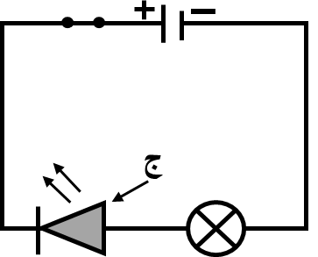
المصباح في إحدى التركيبتين ولم يتوهج في التركيبة الثانية
- كيف نسمي العنصر (ج)؟ ....................................................................................................................................................................................................
- في أي تركيبة يتوهج المصباح (تركيبة الشكل 1 أو الشكل 2)؟ .............................................................................................................................
الشكل 2
- ما هو السبب في عدم توهج المصباح في التركيبة الأخرى؟
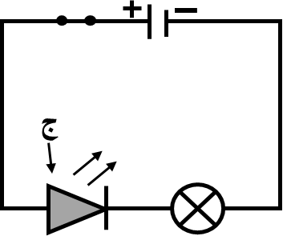
................................................................................................................................................................................................................
- ما دور العنصر (ج)؟ ....................................................................................................................................................................................................
............................................................................................................................................................................................................
التمرين الثاني:
أنجزت كل من ماريا وسلسبيل مخططا لدارة كهربائية وذلك بطلب من أبيهما قصد التحكم في إضاءة مصباح من مكانين مختلفين كما هو مبين في الجدول، انطلاقا من المخطط الموافق لكل دارة وبالاعتماد على مدرستي أجيبي عن الأسئلة الاتية.
- أكملي الجدول. | 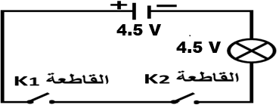  دارة ماريا | 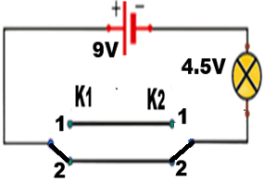  دارة سلسبيل
المخطط النظامي لدارة
نوع القاطعة المستعملة | ............................................................................ | ..............................................................................
إضاءة المصباح (بعد غلق القاطعتين) | ............................................................................ | ..............................................................................
- هل يتوهج المصباح في دارة ماريا عند غلق القاطعة K₁ فقط؟ ولماذا؟
المصباح: ....................................... لأن: .......................................................................................................................................................................................................
- كيف نسمي الدارة التي أنجزتها سلسبيل؟ نسمي الدارة بـ...........................................................................................................................................................
- هل يتوهج المصباح في دارة سلسبيل عندما تكون القاطعة K₁ في الوضع 1 والقاطعة K₂ في الوضع 1؟ ...............................................................................................................................................................................................................................................................
- ماهي الدارة التي تساعدنا على التحكم في إضاءة المصباح من مكانين مختلفين (دارة ماريا أو دارة سلسبيل)؟
.............................................................................................................................................. ............................................................. ...........................................................
- اذكري مكانين نستعمل فيهما هذا النوع من الدارة؟
1 ــ ..........................................................................................................................2 ــ ............... ............................................................. ...............................................
الوضعية الادماجية:
- أثناء قيام زينب بتصفح أحد الكتب الفيزيائية وجدت مخططا لدارة كهربائية كما هو موضح
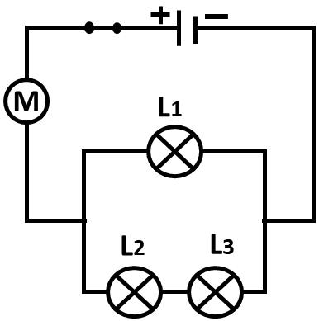
الوثيقة 1
في (الوثيقة 1) في أحد التمارين فطلبت من أختها فاطمة الزهراء التي تدرس في السنة الأولى متوسط
مساعدتها في الإجابة على الأسئلة المجودة في التمرين، اعتبري نفسك فاطمة الزهراء وأجيبي على
الأسئلة التي وجدتها زينب
- أكملي الجدول الاتي حسب المطلوب.
نوع الربط بين المحرك والمصابيح ..................................................... | نوع الربط بين المصباح L₁ والمصباحين L₃، L₂...................................
نوع الربط بين المصباح L₂ والمصباح L₃.................................... | نوع الربط في المخطط .....................................................................................
عند ننزع المحرك ماذا يحدث؟ ............................................... ............................................... ............................................... ....................................................
السبب: ............ ............................................... ............................................... ............................................... ..................................................................................
عند نزع المصباح L₁ هل تشتغل العناصر الأخرى؟ ..........................................................................................................................................................
حددي العناصر التي تبقى مشتغلة عند نزع المصباح L₂. العناصر هي: ........................................................................................................................... .............................................................................................................................................. ............................................................. ...............................................
- ما نوع الربط الذي نستعمله حتى تكون العناصر مستقلة عن بعضها ؟ .........................................................................................................................
- في نفس التمرين تم التطرق إلى مشكلة كهربائية تحدث كثيرا في الدارات الكهربائية تم توضيحها
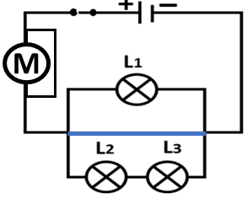
الوثيقة 2
في مخطط (الوثيقة 2) حيث تم وضع سلكٍ ناقلٍ بين طرفي المحرك وسلكٌ آخر بين طرفي المصابيح
- ماذا يحدث للمحرك والمصابيح في هذه الحالة؟ ....................................................................................................
- حددي على (الوثيقة 2) بأسهم جهة التيار الكهربائي
- كيف نسمي الدارة في هذه الحالة؟ .........................................................................................................................
- اذكري خطرا واحدا ناتجا عن هذا النوع من الدارات
..........................................................................................................................................................................................................................................................................

انتهى. مع تمنياتنا لكن بالتوفيق.

" درب العلم شاقٌ صعبٌ لا ينال فضله إلّا مجتهدٌ صابرٌ حالمٌ طامعٌ في نيل فضله"

